认证审核报告审批页
项目编号 | 0257-2019
受审核方名称 | 东营市远信电器与技术有限责任公司
注册地址 | 山东省东营市东营区西三路与黄河路交叉口南150米路东
经营地址 | 山东省东营市东营区西三路与黄河路交叉口南150米路东
审核类型 | MMS：监督第2次
认证范围 | MMS:石油钻采机械配件(含石油钻采工矿配件)、泵配件的生产；冷冻机配件、风机配件、减速机配件、起重输送机械配件、球磨机配件、工业锅炉及辅机配件、汽轮机配件、液压件、日用电器及配件、绝缘材料、橡胶制品、塑料制品(不含医用)、吸油毡、毛毡、围油栏、防爆电伴热带及配件、干电池、蓄电池、办公自动化设备、电脑及耗材、计算机软硬件、耗材及辅助设备，网络科技电子产品、网络机柜、通讯器材(不含地面卫星接收及无线发射装置)、音响器材、监控器材、仪器仪表、高低压电器及成套设备、电力金具、消防设备、家具，照明器材、摄像器材、防爆器材及配件、电线电缆及附件、劳保用品、五金工具、灯具、建材、玻璃制品、阀门、管材管件、纸及纸制品、陶瓷洁具、土产杂品(不含烟花爆竹)、各种包装物、标示牌、帆布、帐篷、编织袋、环保设备、文体用品(不含书籍)、门窗、厨具、日用百货，金属材料及制品(含各种金属筛网)、汽车配件、柴油机配件的销售；
服务认证等级（适用时） | □十星级□九星级 □八星级 □七星级 □六星级  □五星级 □四星级 □三星级 □达标级
评审人员签字 | 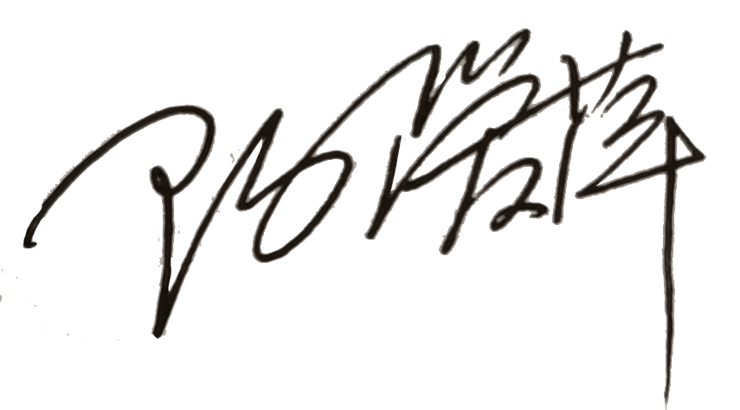
认证决定结论 | ■案卷符合要求，可以认证注册/保持  □案卷不符合要求，不可以认证注册/保持
认证决定人员签字 |  | 日期 | 2022-01-06
机构总经理审批意见 | ■认证流程符合要求，可以认证注册/保持  □认证流程不符合要求，不可以认证注册/保持
总经理签字 | 

